БАЯНХОНГОР АЙМГИЙН БАЯН-ОВОО СУМЫН АЛБАН ХААГЧДЫН
ДЭЛГЭРЭНГҮЙ МЭДЭЭЛЭЛ

№ | Албан хаагчийн овог нэр | Албан тушаал | Ажлын чиг үүрэг | Холбоо барих утасны дугаар | Цахим шуудан | Өрөөний дугаар | Иргэдэд үйлчилгээ үзүүлэх цагийн хуваарь
1 | 2 | 3 | 4 | 5 | 6 | 7 | 8
1 | Жигмэдийн Хатанбаатар  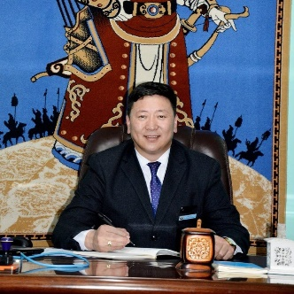 | Сумын Засаг дарга | Төрийн албаны тухай хууль, Монгол Улсын Төсвийн тухай хууль, Засаг захиргаа, нутаг дэвсгэрийн нэгж түүний удирдлагын тухай хууль, Нягтлан бодох бүртгэлийн тухай хууль, Төрийн болон орон нутгийн өмчийн хөрөнгөөр бараа, ажил үйлчилгээ худалдан авах тухай хулиудын хэрэгжилтийг хангаж, салбар дундын үйл ажиллагааг удирдан зохион байгуулах | 88082480 | Hatanj88@gmail.com | Засаг даргын өрөө | 09⁰⁰-13⁰⁰  14⁰⁰⁻18⁰⁰
2 | Галын Ганцоож  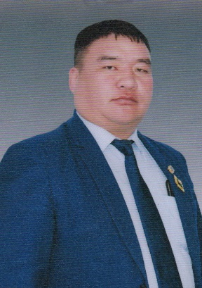 | Засаг даргын орлогч | Монгол Улсын Үндсэн хууль, Засаг захиргаа, нутаг дэвсгэрийн нэгж, түүний удирдлагын тухай, Төрийн албаны тухай, Хөдөлмөрийн тухай, Төсвийн тухай хууль болон бусад холбогдох хууль тогтоомж, Засгийн Газрын үйл ажиллагааны хөтөлбөр, аймаг, сумын хөгжлийн хэтийн зорилт, сумын Засаг даргын үйл ажиллагааны хөтөлбөр, эдийн засаг, нийгмийг хөгжүүлэх үндсэн чиглэлийг үйл ажиллагаандаа мөрдлөг болгон ажиллаж, Засаг даргын Тамгын газрын (ЗДТГ) алба, нэгж, Засаг даргын эрхлэх асуудлын хүрээний төсвийн байгууллагууд, багийн ажлыг оновчтой зохион байгуулж, Засаг даргад бүрэн эрхээ хэрэгжүүлэхэд нь туслах, мэргэжил арга зүйн зөвлөгөө өгч, төрийн удирдлагын манлайллыг хэрэгжүүлэх. | 89940202 | g.gantsooj8899@gmail.com | Орлогч дарга, багийн Засаг дарга нарын өрөө | 09⁰⁰-13⁰⁰  14⁰⁰⁻18⁰⁰
1 | 2 | 3 | 4 | 5 | 6 | 7 | 8
3 | Мятавын Жавзансүрэн   | Засаг даргын тамгын газрын дарга | Хууль тогтоомж, хөгжлийн бодлого стратеги зорилтыгхэрэгжүүлэх ажлыг нутаг дэвсгэрийн хэмжээнд зохион байгуулж хяналт тавих Засаг даргад бодлогын зөвлөгөө мэргэшил арга зүйн дэмжлэг үзүүлж мэдээллээр хангах,Тамгын газрын үйл ажиллагааг удирдан зохион байгуулж гүйцэтгэлийн үр дүнг Засаг даргын өмнө хариуцна.  - Хууль тогтоомж, хөгжлийн бодлого,стратеги зорилт, шийдвэрийг хэрэгжүүлэх ажлыг нутаг дэвсгэрийн хэмжээнд зохионбайгуулж хяналт тавих.  - 2. Орон нутгийн төрийн байгууллагуудын үйл ажиллагааг уялдуулан зохион байгуулж мэргэшил арга зүйн удирдлагаар хангах.  - Хүний нөөцийн бодлогыг хэрэгжүүлэх ажлыг хууль тогтоомжийн хүрээнд зохион байгуулах  - Тамгын газрын үйл ажиллагааг удирдан зохион байгуулах батлагдсан төсвийг зориулалтын дагуу зарцуулах тайлагнах хяналт тавих.  - Хууль тогтоомжид заасан бусад үүрэг. | 88700203 | jmyatav@gmail.com | Тамгын даргын өрөө | 09⁰⁰-13⁰⁰  14⁰⁰⁻18⁰⁰
4 | Төмөөгийн Цэцэгсайхан  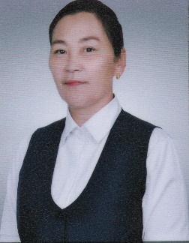 | Мандалхайрхан 1 дүгээр багийн Засаг дарга | Төр, засгийн бодлого шийдвэр, хууль тогтоомж, Засгийн газрын болон дээд шатны хурал, Засаг дарга, Иргэдийн нийтийн хурлын шийдвэрийг сурталчлах, хэрэгжүүлэх, хүн амын эрүүл мэнд, боловсрол, амьжиргааны түвшинг судлан статистик мэдээ, мэдээлэлийг гаргахын зэрэгцээ хууль тогтоомжоор хүлээсэн үүргээ биелүүлэх. | 89717041 | tumuutsetsegsaihan@gmail.com | Орлогч дарга, багийн Засаг дарга нарын өрөө | 09⁰⁰-13⁰⁰  14⁰⁰⁻18⁰⁰
5 | Сарангийн Энх-Амгалан  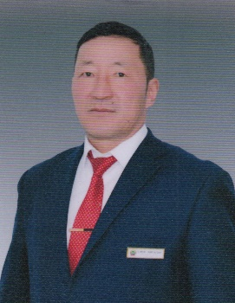 | Уранхайрхан 2 дугаар багийн Засаг дарга | Төр, засгийн бодлого шийдвэр, хууль тогтоомж, Засгийн газрын болон дээд шатны хурал, Засаг дарга, Иргэдийн нийтийн хурлын шийдвэрийг сурталчлах, хэрэгжүүлэх, хүн амын эрүүл мэнд, боловсрол, амьжиргааны түвшинг судлан статистик мэдээ, мэдээлэлийг гаргахын зэрэгцээ хууль тогтоомжоор хүлээсэн үүргээ биелүүлэх. | 89115468 | AmgalanAmgalan274@gmail.com | Орлогч дарга, багийн Засаг дарга нарын өрөө | 09⁰⁰-13⁰⁰  14⁰⁰⁻18⁰⁰
1 | 2 | 3 | 4 | 5 | 6 | 7 | 8
6 | Мөнхбатын Сэр-Од  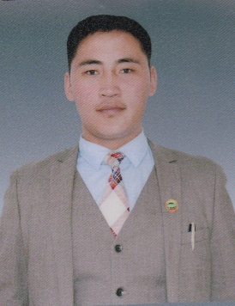 | Асгамба 3 дугаар багийн Засаг дарга | Төр, засгийн бодлого шийдвэр, хууль тогтоомж, Засгийн газрын болон дээд шатны хурал, Засаг дарга, Иргэдийн нийтийн хурлын шийдвэрийг сурталчлах, хэрэгжүүлэх, хүн амын эрүүл мэнд, боловсрол, амьжиргааны түвшинг судлан статистик мэдээ, мэдээлэлийг гаргахын зэрэгцээ хууль тогтоомжоор хүлээсэн үүргээ биелүүлэх. | 89115468 | monkhbatserod@gmail.com | Орлогч дарга, багийн Засаг дарга нарын өрөө | 09⁰⁰-13⁰⁰  14⁰⁰⁻18⁰⁰
7 | Болдсайханы Дагдансүрэн   | Мэргэн 4 дүгээр багийн Засаг дарга | Төр, засгийн бодлого шийдвэр, хууль тогтоомж, Засгийн газрын болон дээд шатны хурал, Засаг дарга, Иргэдийн нийтийн хурлын шийдвэрийг сурталчлах, хэрэгжүүлэх, хүн амын эрүүл мэнд, боловсрол, амьжиргааны түвшинг судлан статистик мэдээ, мэдээлэлийг гаргахын зэрэгцээ хууль тогтоомжоор хүлээсэн үүргээ биелүүлэх. | 89115468 | daagii94111609@gmail.com | Орлогч дарга, багийн Засаг дарга нарын өрөө | 09⁰⁰-13⁰⁰  14⁰⁰⁻18⁰⁰
8 | Дашбазарын Эрдэнэбулган  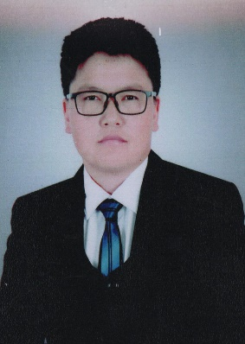 | Санхүүгийн албаны дарга | 1.Сумын санхүү, эдийн засаг, төсвийн бодлогыг тодорхойлж, хэрэгжилтийг зохион байгуулж, түүнд хяналт тавих;  2.Санхүүгийн болон төсвийн гүйцэтгэлийн тайланг нэгтгэн боловсруулах;  3. Орон нутгийн хөгжлийн сан, тусгай зориулалтын шилжүүлэг, сумын нэгдсэн төсвийн төлөвлөлт, хуваарилалтыг хийж орон нутгийн төсвийн болон тусгай зориулалтын шилжүүлгийн байгууллагын нягтлан бодогч болон төрийн сангийн мэргэжилтнийг мэргэжил, арга зүйн удирдлагаар хангах;  4.Төсвийн сар, улирлын хуваарийг үндэслэн төсвийн байгууллагын бүртгэлийн дансанд санхүүжилтийн болон зарцуулалтын эрх олгох; | 89818085 | bulgaa.b1011@gmail.com | Санхүүгийн албаны өрөө | 09⁰⁰-13⁰⁰  14⁰⁰⁻18⁰⁰
1 | 2 | 3 | 4 | 5 | 6 | 7 | 8
5.Төрийн сангийн гүйлгээг хянан баталгаажуулах;
6. Төрийн болон орон нутгийн өмчийн хөрөнгөөр бараа, ажил, үйлчилгээ худалдан авах бараа, ажил, үйлчилгээний гүйцэтгэлийн санхүүжилтийг холбогдох журмын дагуу санхүүжүүлэх;
7.Орон нутгийн өмчийн хяналт, бүртгэлийг хэрэгжүүлэх;
8. Зээл, тусламжийн хэрэгжилтийг зохион байгуулж, түүнд хяналт тавих;
9. Сумын төсвийн орлого бүрдүүлэхтэй холбоотойгоор сумын татварын байцаагчийг шуурхай удирдлагаар хангаж ажиллах;
10.Харьяа байгууллагын төсвийн гүйцэтгэлийн сарын мэдээг хүлээн авч шалгах, залруулга хийх, нэгтгэх, дүн шинжилгээ хийх.

9 | Доржсэмбийн Отгонцэцэг   | Төсөв, төрийн сангийн мэргэжилтэн | 1. Төрийн сангийн үйлчилгээ үзүүлэх;  2. Засгийн газрын зарим чиг үүргийг хэрэгжүүлэх тусгай зориулалтын шилжүүлгийн нэгтгэл, хяналт;  3.Статистик мэдээллийг гаргах;  4. Аж ахуйн нэгж, байгууллагын улирал, жилийн эцсийн санхүүгийн тайланг хянаж, хүлээн авах. | 88061914 | dorjsembeotgontsetseg548@gmail.com | Санхүүгийн албаны өрөө | 09⁰⁰-13⁰⁰  14⁰⁰⁻18⁰⁰
10 | Пүрэвийн Мөнхтогоо   | Байгаль орчны хяналтын улсын байцаагч | Байгаль орчны багц хууль, төрийн хяналт шалгалтын тухай хууль, зөрчлийн тухай , Зөрчил шалган шийдвэрлэх тухай хууль, Захиргааны ееөрний хууль болон холбогдог гаргасан стандарт, журмын хэрэгжилтэнд хяналт тавих, хэрэгжилтийг хангуулах, эрсдлээс урьдчилан сэргийлэх , эрсдлийг бууруулах үйл ажиллагааг хэрэгжүүлэх | 88096347 | p.moogii6347@gmail.com | Нэг цэгийн өрөө | 09⁰⁰-13⁰⁰  14⁰⁰⁻18⁰⁰
1 | 2 | 3 | 4 | 5 | 6 | 7 | 8
11 | Бадамсүрэнгийн Үлэмжсонин   | Татварын Улсын байцаагч | -Улс орон нутгийн татварын орлогын төлөвлөгөөг татварын нэр төрөл тус бүрээр жигд ханган биелүүлэх  -Албан татвар, төлбөр, хураамжийн тухай хууль тогтоомж, дүрэм, журам, олон нийтээр дагаж мөрдөх эрх, үүргийн талаар хувь хүн, хуулийн этгээдэд таниулах  -Татвар ногдох зүйл нуусныг гэрчлэх баримт болон эд хөрөнгийг татвар төлөгчөөс түр хугацаагаар хураан авах, битүүмжлэх, татварын өрийг барагдуулах зорилгоор эд хөрөнгө барьцаалах  -Татвар төлөгчийн талаарх хөндлөнгийн мэдээллийг /магадлагаа, баримтын хуулбар, банкны гүйлгээний хуулга/ татвар төлөгчтэй харилцагч хувь хүн, хуулийн этгээд, санхүүгийн байгууллагаас үнэ төлбөргүй гаргуулан авах  -Татвар төлөгчийн байр, агуулахад байршлыг үл харгалзан нэвтрэн орж, шалгалт, тооллого, ажлын зураг авалт, шаардлагатай бол үзлэг хийх  -Татварын тухай хууль тогтоомж зөрчсөн татвар төлөгчид хуульд заасны дагуу хариуцлага хүлээлгэх  -Татвар төлөгчийн хууль ёсны эрх ашгийг хүндэтгэн татвар ногдуулах, төлөх үйл ажиллагаатай холбоотой асуудлаар хууль тогтоомжийн хүрээнд мэргэжил, арга зүйн зөвлөгөө өгөх, туслалцаа үзүүлэх  -Илэрсэн зөрчилтөй холбоотой үүрэг даалгавар өгөх, тэмдэглэл хөтлөх, авсан арга хэмжээ, торгуулийн талаар тайлагнах | 88029620 | ulemjee.0220@gmail.com | Орлогч дарга, багийн Засаг дарга нарын өрөө | 09⁰⁰-13⁰⁰  14⁰⁰⁻18⁰⁰
12 | Лут-Очир Гүндцамба  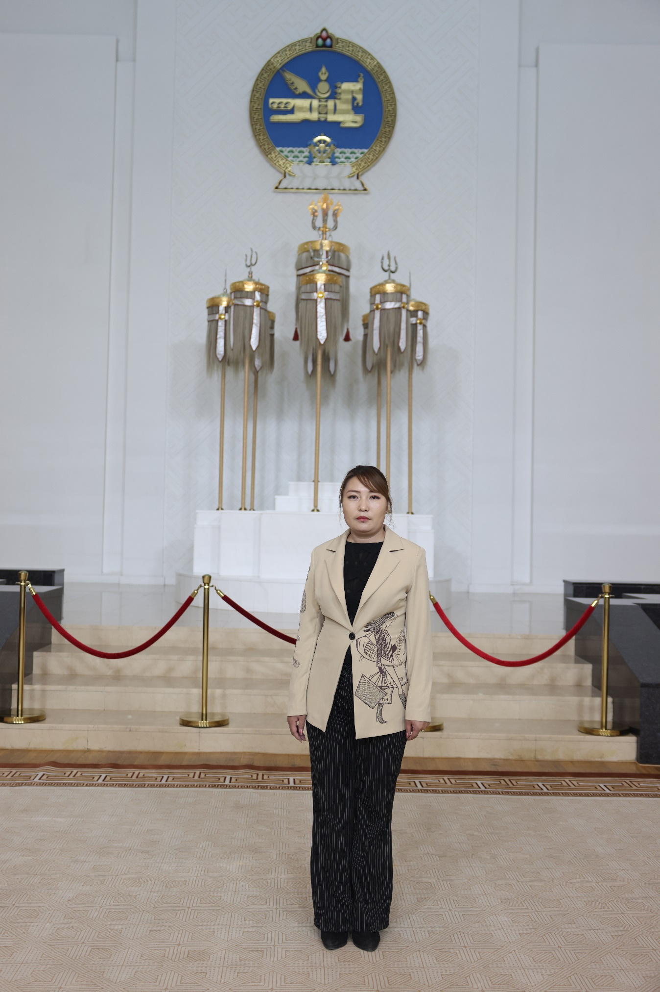 | Хөдөө аж ахуйн тасгийн дарга | Хүнс, хөдөө аж ахуйн үйлдвэрлэл болон хөдөө аж ахуйн тасгийг мэргэжил арга зүйн удирдлага чиг үүргээр хангах, зохицуулах, хянах, төр засаг, аймаг, орон нутгийн бодлого шийдвэрийг сум, орон нутагт хэрэгжүүлэх, хүн амын хүнсний хангамжийг нэмэгдүүлэх, хүнсний бүтээгдэхүүний болон нийтийн хоолны аюулгүй байдлыг хангах, үйлчилгээний чанарыг сайжруулах, Жижиг, дунд үйлдвэрлэлийн салбарын хууль тогтоомж, бодлого, шийдвэр, Засгийн газрын үйл ажиллагааны болон сумын Засаг даргын үйл ажиллагааны хөтөлбөрийг харъяалагдах нутаг дэвсгэрийн хүрээнд Жижиг дунд үйлдвэрийг хөгжүүлэх бодлого, зорилт, үндэсний хөтөлбөрийн хэрэгжилтийг хангах, сумын урт, дунд, богино хугацааны хөгжлийн бодлогийг хэрэгжүүлэх, иргэн аж ахуйн нэгжүүдэд арга зүйн зөвлөгөө өгч төрийн үйлчилгээг шуурхай үзүүлэх | 88339962 | gundeegundee09@gmail.com | Хөдөө аж ахуйн тасаг | 09⁰⁰-13⁰⁰  14⁰⁰⁻18⁰⁰
1 | 2 | 3 | 4 | 5 | 6 | 7 | 8
13 | Цэрэнсоном Жамаасүрэн  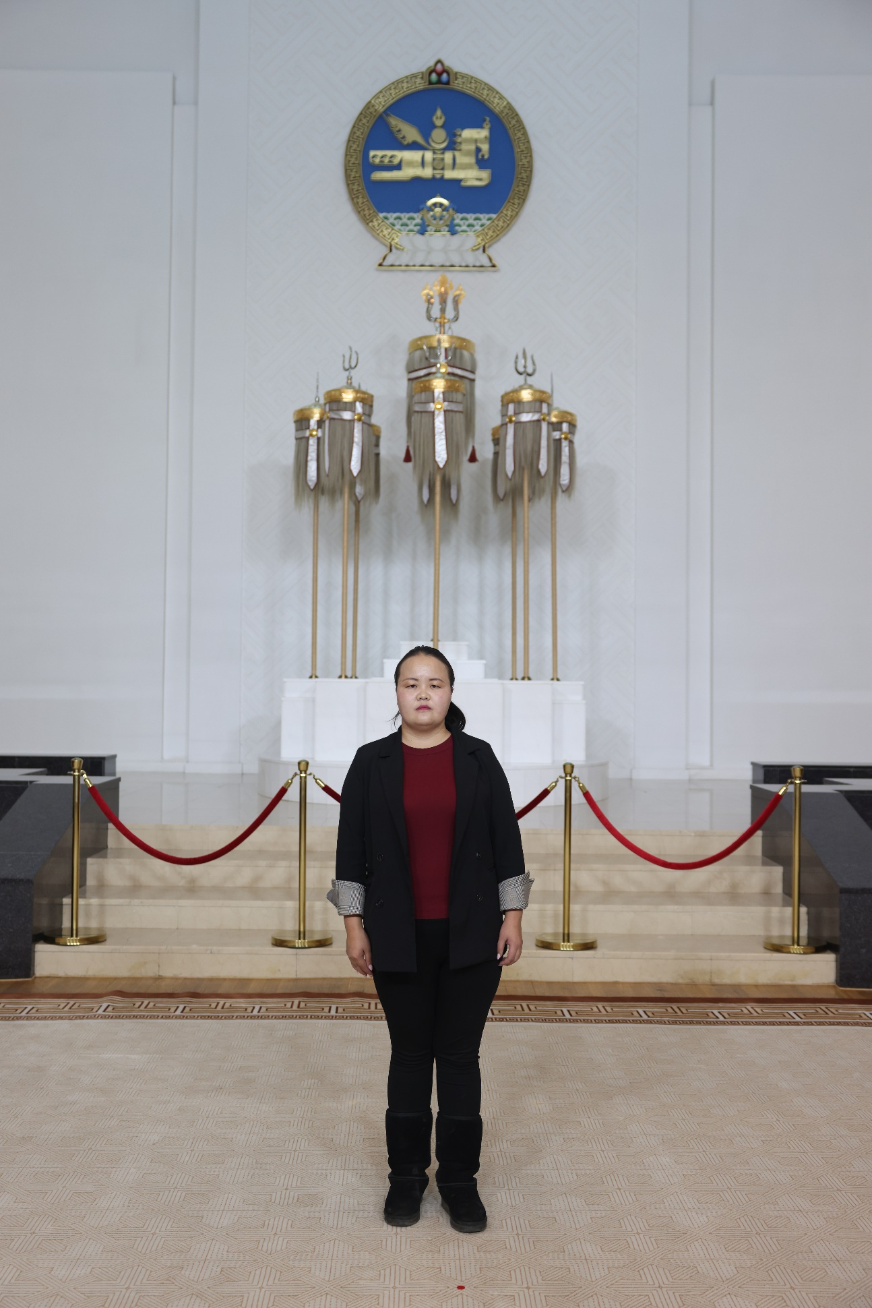 | Хөдөлмөр эрхлэлт, халамжийн асуудал хариуцсан мэргэжилтэн | Хөдөлмөр халамжийн хууль тогтоомж, бодлого хөтөлбөрийг орон нутагт хэрэгжүүлэх, хөтөлбөр төсөл боловсруулах төлөвлөх, зөвөлгөө өгөх, дэмжлэг үзүүлэх, судалгаа мэдээллийн сан бүрдүүлэх, хамтран ажиллах, хяналт шинжилгээ хийх, үнэлэх мэргэжил арга зүйгээр хангах, тайлагнах | 88931895 | ts.jamaasuren16@yahoo.com | Халамж, Улсын бүртгэлийн өрөө | 09⁰⁰-13⁰⁰  14⁰⁰⁻18⁰⁰
14 | Лхагвасүрэн Алимаа  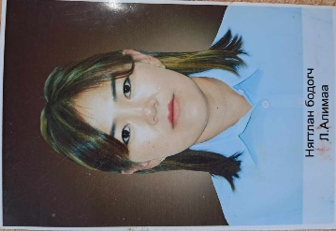 | Тамгын газрын Нягтлан бодогч | Монгол улсын төсвийн тухай хууль НББ-ийн тухай хууль, УСНББОУСтандарт, төрийн сангийн журам бусад хууль тогтоомжуудын хэрэгжилтийг ханган үйл ажиллагаандаа мөрдлөгө болгон ажиллах.  Төсвийн орлого, зарлагын өдөр тутмын гүйлгээг хийх, бүртгэх, тайлагнах;  2. Засаг даргын нөөц хөрөнгийн бүртгэл, тайлагнал;  3. Байгууллагуудын төсвийн төлөвлөлт, хуваарилалтыг хийх, тэдгээрт нягтлан бодох бүртгэлийн үйлчилгээ үзүүлэх; | 95537373 | alimaa.0418@gmail.com | Санхүүгийн албаны өрөө | 09⁰⁰-13⁰⁰  14⁰⁰⁻18⁰⁰
15 | Э.Мөнх-Эрдэнэ  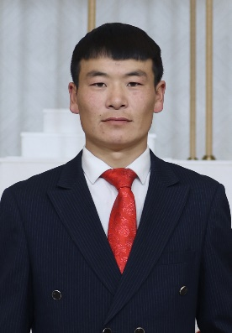 | Сан хариуцсан Нягтлан бодогч | Монгол улсын төсвийн тухай хууль НББ-ийн тухай хууль, УСНББОУСтандарт, төрийн сангийн журам бусад хууль тогтоомжуудын хэрэгжилтийг ханган үйл ажиллагаандаа мөрдлөгө болгон ажиллах.  1.Төсвийн орлого, зарлагын өдөр тутмын гүйлгээг хийх, бүртгэх, тайлагнах;  2. Сангуудын бүртгэл хөтлөх, тайлан мэдээ гаргах;  3. Орон нутгийн хөгжлийн сан, Хоршоо хөгжүүлэх сангийн хөрөнгийн бүртгэл, тайлагнал;  4. Байгууллагын төсвийн төлөвлөлт, хуваарилалтыг хийх, тэдгээрт нягтлан бодох бүртгэлийн үйлчилгээ үзүүлэх. | 88954359 | muugiiebo@gmail.com | Санхүүгийн албаны өрөө | 09⁰⁰-13⁰⁰  14⁰⁰⁻18⁰⁰
1 | 2 | 3 | 4 | 5 | 6 | 7 | 8
16 | Жамцын Ёндонпил  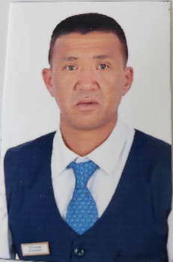 | МЭТ-ын Улсын байцаагч | Сумын нутаг дэвсгэрт салбарын бодлого, хууль тогтоомж, тогтоол, шийдвэр, мал эмнэлгийн ажил, үйлчилгээний стандартын хэргэжилтийг хангуулах, мал, амьтны өвчинтэй тэмцэх, урьдчилан сэргийлэх арга хэмжээний гүйцэтгэл, хорио цээрийн дэглэмийн хэрэгжилтэд хяналт тавих, мал, амьтны гаралтай бүтээгдэхүүний аюулгүй байдлын ажлыг зохион байгуулж, хэрэгжилтийн үр дүнг газрын даргын өмнө хариуцна. | 88300291  95625151 | Yok99.god@gmail.com | Нэг цэгийн өрөө | 09⁰⁰-13⁰⁰  14⁰⁰⁻18⁰⁰
17 | Ж.Жамьяндагва   | Тархвар зүйч | Сумын нутаг дэвсгэрт салбарын бодлого, хууль тогтоомж, тогтоол, шийдвэр, мал эмнэлгийн ажил, үйлчилгээний стандартын хэргэжилтийг хангуулах, мал, амьтны өвчинтэй тэмцэх, урьдчилан сэргийлэх арга хэмжээний гүйцэтгэл, хорио цээрийн дэглэмийн хэрэгжилтэд хяналт тавих, мал, амьтны гаралтай бүтээгдэхүүний аюулгүй байдлын ажлыг зохион байгуулж, хэрэгжилтийн үр дүнг газрын даргын өмнө хариуцна. |  | jamindavag9658@gmail.com | Нэг цэгийн өрөө | 09⁰⁰-13⁰⁰  14⁰⁰⁻18⁰⁰
18 | Өлзий-оршихын Ариунзаяа   | Нийгмийн бодлогын мэргэжилтэн | Нийгмийн салбарын талаарх хууль, тогтоомж, бодлогыг хэрэгжүүлэх үйл ажиллагааг нутаг дэвсгэрийн хэмжээнд зохион байгуулах, гүйцэтгэлийн үр дүнг сумын Засаг даргын Тамгын газрын даргын өмнө хариуцна. | 88722202 | Ariunk114@gmail.com | Нийгмийн бодлогын ажилтаны өрөө | 09⁰⁰-13⁰⁰  14⁰⁰⁻18⁰⁰
1 | 2 | 3 | 4 | 5 | 6 | 7 | 8
19 | Занабазар  Ёндонжамц  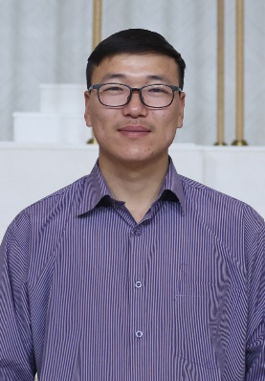 | Улсын  бүртгэгч | Улсын бүртгэлийн тухай хууль болон, Иргэний улсын бүртгэлийн тухай хууль, журам түүнтэй нийцүүлэн гаргасан хэм хэмжээний актыг биелүүлэх. | 95642585 | znayndko@gmail.com | Халамж, Улсын бүртгэлийн өрөө | 09⁰⁰-13⁰⁰  14⁰⁰⁻18⁰⁰
20 | Ёндонжамц Буянбаяр   | ЖДҮ, хоршоо, хүнс хариуцсан мэргэжилтэн | Хүнс худалдаа үйлчилгээний эрүүл ахуй, жижиг дунд үйлдвэрлэлийн үйл ажиллагаанд хяналт тавих | 89531631 | Yo.buyana12 @gmail.com | Хөдөө аж ахуйн тасаг | 09:00-13:00  14:00-18:00
21 | Мяасүрэнгийн Ганбаатар  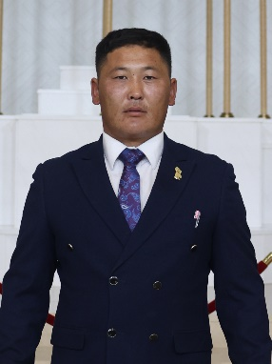 | Байгаль хамгаалагч | Байгаль орчин, аялал жуулчлалын газрын хууль тогтоомж бодлого шийдвэрийг хэрэгжүүлэх сурталчлах иргэдэд байгаль орчноо хамгаалах дадлыг төлөвшүүлэх чиг үүргийг хэрэгжүүлж, гүйцэтгэлийн үр дүнг Байгаль орчин аялал жуулчлалын газрын даргын өмнө хариуцан тайлагнана. | 88047839 | ganbaatarmyasuren479@gmail.com | Нэг цэгийн өрөө | 09⁰⁰-13⁰⁰  14⁰⁰⁻18⁰⁰
1 | 2 | 3 | 4 | 5 | 6 | 7 | 8
22 | Цэвэлмаа Бямбасүрэн   | Архив, бичиг хэргийн эрхлэгч | Архив, албан хэрэг хөтлөлтийн тухай хууль болон баримт бичгийн стандартыг мөрдөж ажиллах | 89024989 | bayambaa4989@gmail.com | Бичиг хэргийн өрөө | 10⁰⁰-13⁰⁰  14⁰⁰-17⁰⁰
23 | Ууганбаатарын Гантулга   | Спортын арга зүйч | Сумын хэмжээнд биеийн тамир, спортын нийтийг хамарсан арга хэмжээг зохион байгуулахад болон иргэнийг идэвхтэй хөдөлгөөн, спортоор хичээллэхэд арга зүйн дэмжлэг үзүүлэх, спортыг хөгжүүлэх, дугуйлан секц хичээллүүлж, тамирчдыг бэлтгэх, дасгалжуулах | 91888913 | gannganaa203@gmail.com | Нийгмийн бодлогын ажилтаны өрөө | 10⁰⁰-13⁰⁰  14⁰⁰-17⁰⁰
24 | Пүрмаа Батцэцэг   | Засаг даргын Тамгын газрын нярав | Байгуулгын үндсэн болон эргэлтийн хөрөнгийн бүртгэл, тайлагнал, орлого, зарлагын гүйлгээг хариуцаж, хөрөнгийн бүрэн бүтэн байдлыг хангаж ажиллах, НББ-ийн анхан шатны баримт бүрдүүлж тайлан гаргаж ажиллах. | 88757304 | battsetsegpvrmaa@gmail.com | Санхүүгийн албаны өрөө | 09⁰⁰-13⁰⁰  14⁰⁰⁻18⁰⁰
1 | 2 | 3 | 4 | 5 | 6 | 7 | 8
25 | Баасангийн Энхмөнх  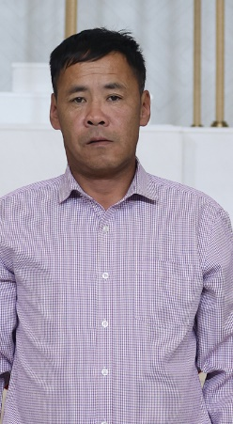 | Жолооч | Байгууллагын авто тээврийн хэрэгслийн засвар үйлчилгээг хийж, бүрэн бүтэн байдлыг хариуцан, техникийн үзлэг оношлогоонд хамруулах, замын хөдөлгөөний аюулгүй байдлыг хангаж, дүрэм журмыг мөрдөн биелүүлэх. | 88442030 | enhkmonhkbaasan@gmail.com | Санхүүгийн албаны өрөө | 09⁰⁰-13⁰⁰  14⁰⁰⁻18⁰⁰
26 | Баясгалангийн Баасан  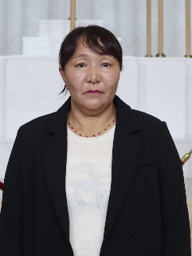 | Үйлчлэгч | Байгууллагын эмх цэгц, тав тухтай байдлыг хангах, халдвар хамгаалал, ариун цэврийн асуудлыг бүрэн хариуцах | 99448177 | B.baasan8177@gmail.com | Санхүүгийн албаны өрөө | 09⁰⁰-13⁰⁰  14⁰⁰⁻18⁰⁰

-------------------oOo------------------

